Федеральное государственное бюджетное образовательное учреждение высшего образования  
**«Вологодский государственный университет»**

Институт математики, естественных и компьютерных наук   
Кафедра автоматизации и вычислительной техники

**КУРСОВАЯ РАБОТА**

**«ОБОРУДОВАНИЕ АВТОМАТИЗИРОВАННЫХ ПРОИЗВОДСТВ»**

Дисциплина: «Робототехнические ситсемы»

|  |  |  |  |  |
| --- | --- | --- | --- | --- |
| _____09.03.01_______ код направления подготовки/ специальности | __43.10___ код выпускающей кафедры | _____ 5 ______ регистрационный номер по журналу | _____1_____ код формы  обучения | ___2022___ год |

|  |  |
| --- | --- |
| Руководитель | ___________ доц. Сергушичева А.П.___________  *(уч. степень, звание, должность, Ф.И.О)* |
| Выполнил (а) студент | _______Пчелкина Ольга Станиславовна________  *(Ф.И.О)* |
| Группа, курс | _______________4Б09 ВМ-41, 4 курс___________ |
| Дата сдачи | ___________________________________________ |
| Дата защиты  Оценка по защите | ___________________________________________  ___________________________________________  *(подпись преподавателя)* |

Вологда  
2022 г.

Содержание

ВВЕДЕНИЕ 3

ТЕХНИЧЕСКОЕ ЗАДАНИЕ 4

1. Анализ подготовленности изделия к автоматизированному производству. 5

2. Выбор заготовки. 6

2.1. Заготовка прокатом 6

2.2. Заготовка штамповкой 7

3. Технология обработки детали и выбор станков. 8

4. Выбор вспомогательного оборудования. 11

5. Компоновка РТК. 14

5.1. Ориентирующее устройство. 14

5.2. Компоновка РТК. 14

5.3. Циклограмма. 15

ЗАКЛЮЧЕНИЕ. 17

СПИСОК ЛИТЕРАТУРЫ. 18

ВВЕДЕНИЕ

Основными задачами промышленности являются более полное удовлетворение потребностей народного хозяйства высококачественной продукцией, обеспечение технического перевооружения и интенсификации производства во всех областях.

Любое изделие должно изготовляться с минимальными трудовыми и материальными затратами. Эти затраты можно сократить в значительной степени от правильного выбора варианта технологического процесса, его оснащения, механизации и автоматизации, применения оптимальных режимов обработки и правильной подготовки производства.

На трудоемкость изготовления детали оказывают особое влияние ее конструкция и технические требования на изготовление. Поэтому оборудование для создания детали должно быть самым тщательным образом проанализировано.

В данной работе мы рассмотрим затраты на производство детали, выберем оптимальный вариант технологии изготовления, а также подберем необходимое оборудование для создание данной детали.

# ТЕХНИЧЕСКОЕ ЗАДАНИЕ

В рамках курсовой работы для заданной в соответствии с вариантом детали следует выбрать следующее оборудование:

1. Ориентирующее устройство для ориентации заготовки;

2. Технологическое оборудование (станки) для получения указанной детали из заготовки;

3. Режущий инструмент;

4. Средства транспортирования детали по позициям обработки;

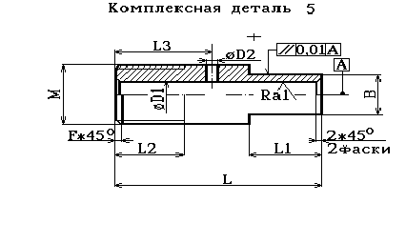5. Средства контроля детали.

Таблица 1.

|  |  |  |  |  |  |  |  |  |  |  |  |  |
| --- | --- | --- | --- | --- | --- | --- | --- | --- | --- | --- | --- | --- |
| Комплексная деталь 5 | | | | | | | | | | | | |
| Обозначение | L | L1 | L2 | L3 | D1 | D2 | M | B | F | Ra1 | |
| Размерность | мм | | | | | | | | | | мкм | |
| Вариант 4 | 200 | 100 | 50 | 72 | 20 | 8 | M56 | 40 | 5 | 0,8 | |

# 1. Анализ подготовленности изделия к автоматизированному производству.

Начертим эскиз (Приложение А) детали №5 согласно данным и размерам предоставленным в таблице 1.

В результате анализа детали были получены следующие данные (в баллах):

|  |  |  |
| --- | --- | --- |
| Ступень 1: | 2000000 | – металлическая, асимметрия центра тяжести; |
| Ступень 2: | 000000 | – несцепляемая; |
| Ступень 3: | 10000 | – ферромагнитная, стержневая; |
| Ступень 4: | 2000 | – прямая, круглая; |
| Ступень 5: | 200 | – одна ось вращения; |
| Ступень 6: | 90 | – ступенчатая с несимметричной формой концов, центральное отверстие глухое; |
| Ступень 7: | 5 | – отверстие на образующей поперечное, сквозное; |

Таким образом, запишем кодовый номер 2012265, сумма цифр кодового номера, образует сумму баллов равную 21, что позволяет отнести изготовление деталей к третье категории сложности автоматизации – высокая сложность автоматизации. Требуется тщательный анализ детали по отдельным параметрам элементов конструкции с учётом сложности технологического процесса и создания средств автоматизации и с обоснованием экономической целесообразности проектно – конструкторских работ.

# 2. Выбор заготовки.

2.1. Заготовка прокатом

Выберем вид проката и профиль для заготовки. Сортовой: круглый горячекатаный повышенной и нормальной точности (ГОСТ 2590-71)

Деталь имеет наибольший диаметр 56 мм., следовательно возьмем диаметр заготовки 60 мм. Масса 1 кг профиля 22,195 кг. Рассчитаем массу заготовки. Разделим 1м профиля на заготовки длинной 200мм, получим 5 деталей. Масса заготовки 22,195 / 5 = 4,439.

Стоимость заготовки из проката определяется по формуле:

Sзаг.п = М + Соз,

М = QS – (Q-q)*Sотх

Sзаг.п = (4,439 * 0,16 – (4,439 - 2,3) * 0,111) + (16,29 * 0,0114) = 0,84

Sотх - затраты на материал заготовки

Соз - технологическая себестоимость операций заготовительных (правки, калибрования прутков, разрезки их на штучные заготовки),

Соз = Спз* Тшк,

Спз - приведенные затраты на рабочем месте 0,2715 р/мин (16,29 р/час)

Тшк - штучное или штучно-калькуляционное время выполнения заготовительной операции

Q - масса заготовки 4,439 кг

S -цена материала заготовки 0,16 р

q - масса готовой детали 2,3 кг

Sотх - цена отходов 0,025 р

Тшк= 0,19 D2 *10-3 мин = 0,684 мин = 0,0114 час

D -диаметр отрезаемой заготовки 60 мм

2.2. Заготовка штамповкой

Стоимость заготовок, получаемых литьем и штамповкойопределяется по формуле:

Sзаг.ш = Сi*kтkсkвkмkп – (Q-q)*Sотх,

S = 1,3*1*0,75*1*1*1 - (3,483-2,3) * 0,025 = 0,96

Сi– базовая стоимость заготовок; 1,3 р

kт – коэффициент точности; 1

kс– коэффициент группы сложности; 0,75

kв– коэффициент веса (массы); 1

kм – коэффициент марки материала; 1

kп – коэффициент объема производства. 1

Таким образом, исходя из расчетов наиболее выгодно использовать прокат (0,84) в изготавлении детали, так как его стоимость меньше стоимости штамповки (0,96).

# 3. Технология обработки детали и выбор станков.

Базирование детали на токарном станке осуществляется в центрах и зажатием в патроне. При необходимости перевернуть деталь базирование остается тем же, изменяется лишь часть, которая зажимается патроном.

Технология получения детали:

* Черновая обточка за один проход
* Сверление центрального отверстия
* Чистовая подрезка торца
* Черновое и чистовое обтачивание фасонным резцом

Токарный станок

Таблица 2.

|  |  |  |  |  |  |  |  |
| --- | --- | --- | --- | --- | --- | --- | --- |
| № | Содержание перехода | D, мм | L, мм | t, мм | i | Tосн, мин | Tвсп, мин |
| I | Установить и за­крепить заготовку | - | - | - | - | - | 0,5 |
| 1 | Обточить пов-ть 2 | 60 | 103 | 10 | 2 | 2,1 | 0,27 |
| 2 | Подрезать пов-ть 3 | 60 | 2 | 10 | 1 | 0,1 | 0,013 |
| 3 | Фаска 1 | 24 | 2 | 2 | 1 | 0,01 | 0,013 |
| 4 | Центральное отверстие | 22 | 198 | - | 1 | 2,27 | 0,3 |
| II | Переустановить заготовку | - | - | - | - | - | - |
| 4 | Обточить пов-ть 1 | 60 | 103 | 2 | 1 | 1,05 | 0,14 |
| 5 | Фаска 2 | 60 | 5 | 5 | 2 | 0,14 | 0,02 |
| III | Снять заготовку | - | - | - | - | - | 0,3 |
| 6к | Контроль | - | - | - | - | - | 1,45 |
| Итог | | | | | | 5,67 | 3,01 |

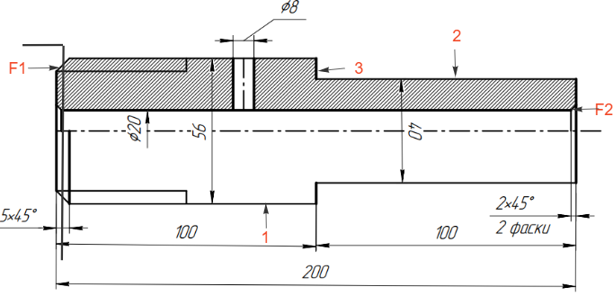 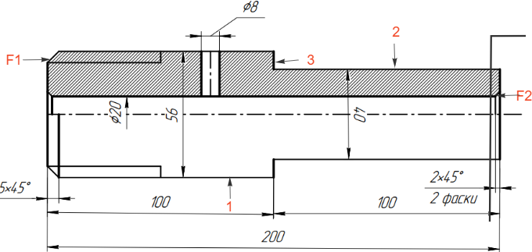

Рисунок – 1 Рисунок – 2

Затем деталь закрепляется на фрезировачном станке. Установка на фрезировочном станке проводится базированием по 6 точкаь.

Выполняются следующие действия:

* Сверление бокового отверстия.

Фрезировачный станок:

Таблица 3.

|  |  |  |  |  |  |  |  |
| --- | --- | --- | --- | --- | --- | --- | --- |
| № | Содержание перехода | D, мм | L, мм | t, мм | i | Tосн, мин | Tвсп, мин |
| I | Установить и за­крепить заготовку | - | - | - | - | - | 0,5 |
| 2 | Боковое отверстие | 10 | 18 | - | 1 | 0,094 | 0,03 |
| II | Снять заготовку | - | - | - | - | - | 0,3 |
| 3к | Контроль | - | - | - | - | - | 1,45 |
| Итог | | | | | | 0,094 | 1,98 |

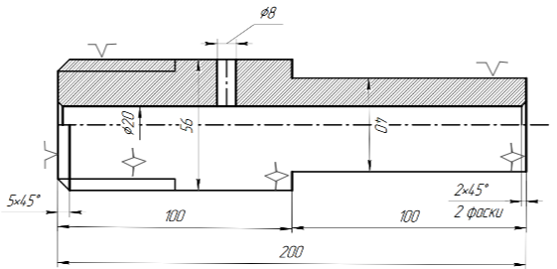

Рисунок – 3

Выбор станков производим по каталогам, справочникам или прейскурантам на станки с учетом характера оборудования, габаритных размеров заготовки и содержания операции. Выбираем хорошо зарекомендовавший себя токарно-винторезный станок модели 16Б16Ф3 (габариты 3065 х 2395 х 1860 мм) и фрезерный станок с ЧПУ BEAVERMILL (габариты 1305х1855х1950 мм). Выбор станков подтверждаем сравнением соответствующих параметров (табл. 3)

Таблица 3.

|  |  |  |  |
| --- | --- | --- | --- |
| Параметры заготовки | | Параметры станка | |
| Наименование | Величина | Наименование | Величина |
| Наибольший диаметр | 60 мм | Наибольший наружный диаметр изделия, обрабатываемый над суппортом | 80 мм |
| Длина | 200 мм | Расстояние между центрами | 1000 мм |
| Диаметр отверстия | 8 мм | Максимальный диаметр сверления | 25 мм |
| Необходимая длина рабочей поверхности стола | 72 мм | Рабочая зона x/y/z | 500×350×400 мм |

# 4. Выбор вспомогательного оборудования.

Для определения числа технологического оборудования, встраиваемого в комплекс, и синхронизации его работы рассчитывают время выполнения каждого инструментального перехода и время обработки на каждом станке. Количество основного оборудования, включаемого в автоматический комплекс, по отдельным группам операций (токарная, фрезерная и т.д.) можно определить исходя из среднего такта выпуска деталей на комплексе:

Т= Фо * К / Nг = 4140 * 60 * 0,85/70000 = 3 мин.

Фо - при двусменной работе 4140ч.;

К =0,8 - 0,9 - коэффициент использования оборудования;

Nг - годовая программа выпуска деталей - 70000

Расчетное число оборудования определяется как отношение времени обработки детали на станке к среднему такту выпуска деталей:

Nст = Тшт / Т = 8,68 /3 = 2,89 = 3 – токарных станка

Nст = Тшт / Т = 2,074 /3 = 2,89 = 0,754 = 1 – фрезировачный станок

Число позиций контроля nпоз определяется по формуле (округляется до целого в большую сторону):

nпоз = tк kдет.к /(Фпоз *60) = 2,5 * 880 / 305*60 = 1,

tк - суммарное время, необходимое для контроля одной деталеустановки, мин.; Фпоз - месячный фонд времени работы позиции, ч. (при работе в две смены Фпоз =305 ч);

kдет.к = 5833 / 6,63 = 880 - число деталеустановок, обрабатываемых на комплексе за месяц;

kдет – число деталеустановок, проходящих контроль за месяц;

n = 8 / (1,15 * 1,05) = 6,63

n1 - число деталеустановок, через которые деталь выводится на контроль по требованию технолога;

k1, k2 - поправочные коэффициенты, учитывающие соответственно контроль первой деталеустановки, обработанной в начале смены, и вывод на контроль в связи с работой нового инструмента. Ориентировочно принимается k1 =1.15, k2 =1.05.

Исходя из расчетов нам необходимо три токарных станка, 1 фрезировачный, 1 позиция контролера.

Для межоперационного транспортирования выбираем промышленного робота «Универсал 5» исходя из массы заготовки (4,439 кг).

Таблица 4.

|  |  |  |
| --- | --- | --- |
| Технические характеристики | | Модель робота |
| Универсал 5 |
| Грузоподъемность, кг | | 5 |
| Число степеней подвижности | | 6 |
| Исполнение | | 1 |
| Число рук | | 1 |
| Привод | | Э |
| Система управления | | П |
| Число программи­руемых координат | | 4 |
| Способ программирования | | Обучение |
| Погрешность позиционирования, мм: | | ±1,0 |
| Наибольший вылет руки R, мм | | 1330 |
| Масса, кг: | | 650 |
| Линейные перемещения, мм  (Скорость, м/с) | z | 400 или 800 (0,3) |
| r | 700 (0, 9) |
| x | - |
| Угловые перемещения, град  (Угловая скорость, град /с) | ϕ | 330 (60) |
| α | 180 (180) |
| β | 180 (90) |
| Габаритные размеры, мм: | H | 1630 |
| L | 870 |
| B | 110 |

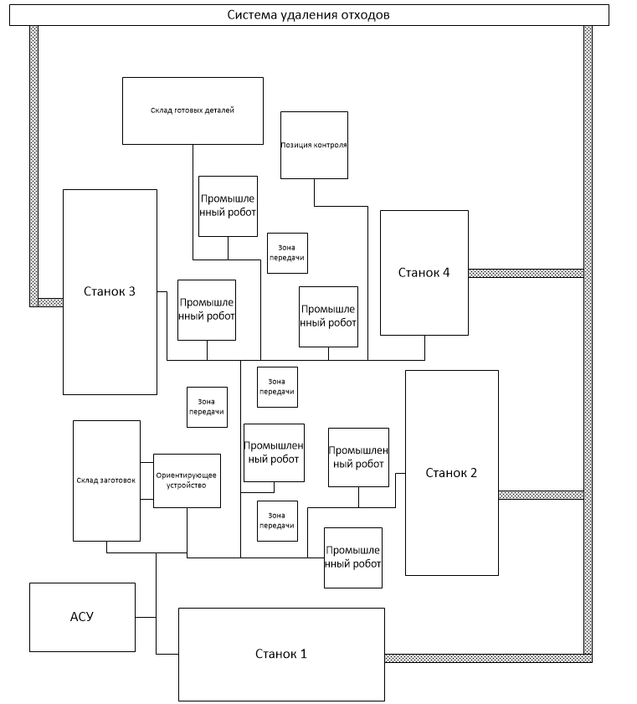

Рисунок 4 – Структурная схема.

# 5. Компоновка РТК.

## 5.1. Ориентирующее устройство.

Разработка ориентирующего устройства осуществляется на основе классификатора типоразмера деталей, в котором указаны технические характеристики загружаемых деталей с указанием допустимых деформаций конструкции, задиров, царапин и других возможных дефектов. Задаются условия загрузки деталей в устройство и выдачи их после ориентации. Так как длина детали значительно больше диаметра, то для ориентации детали подойдет бункерное загрузочно-ориентирующее устройство, изображенное на рисунке 5.

Своеобразие работы бункера заключается в том, что почти все известные рабочие механизмы загружаются сырьем или полуфабрикатами в строго определенном положении; в бункер же детали засыпаются навалом и занимают в нем произвольные положения. Цель бункера – выбрать из навала по одной детали и придать ей первичную ориентацию.

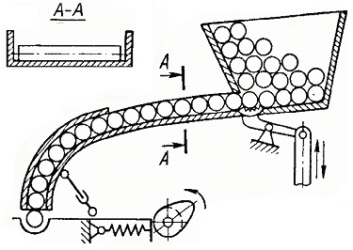

Рисунок 5 – Бункерное ориентирующие устройство.

## 5.2. Компоновка РТК.

Изображаем рабочие зоны выбранного нами ранее робота.

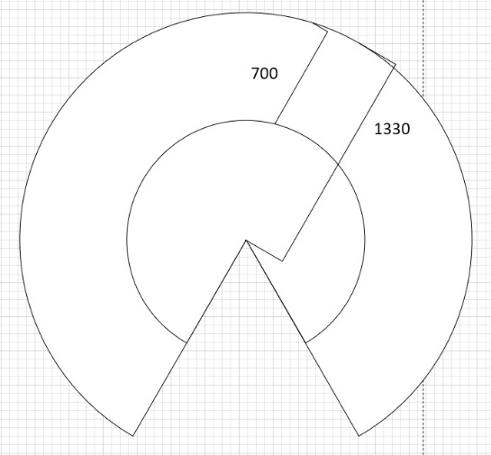 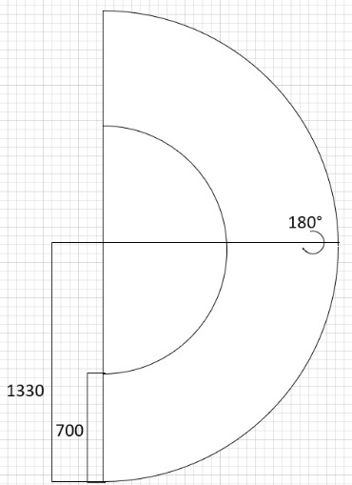 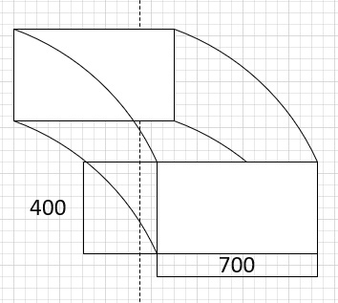

Рисунок – 6 Рисунок – 7 Рисунок – 8

Рисунок – 6 – Вид сверху. Рисунок – 7 – Вид сбоку. Рисунок – 8 – Линейные перемещения.

Компоновка комплекса для обработки детали в масштае находится в приложении Б. 8,7 2,1

5.3. Циклограмма.

|  |  |  |  |  |  |  |  |  |  |  |  |  |  |  |  |
| --- | --- | --- | --- | --- | --- | --- | --- | --- | --- | --- | --- | --- | --- | --- | --- |
| Механизмы | Время, с | | | | | | | | | | | | | | |
| 10 | | 20 | | 30 | | 40 | | 50 | | 60 | | 70 | |  |
| Робот |  |  |  |  |  |  |  |  |  |  |  |  |  |  |  |
| Станок 1 |  |  |  |  |  |  |  |  |  |  |  |  |  |  |  |
| Станок 2 |  |  |  |  |  |  |  |  |  |  |  |  |  |  |  |
| Станок 3 |  |  |  |  |  |  |  |  |  |  |  |  |  |  |  |
| Станок 4 |  |  |  |  |  |  |  |  |  |  |  |  |  |  |  |

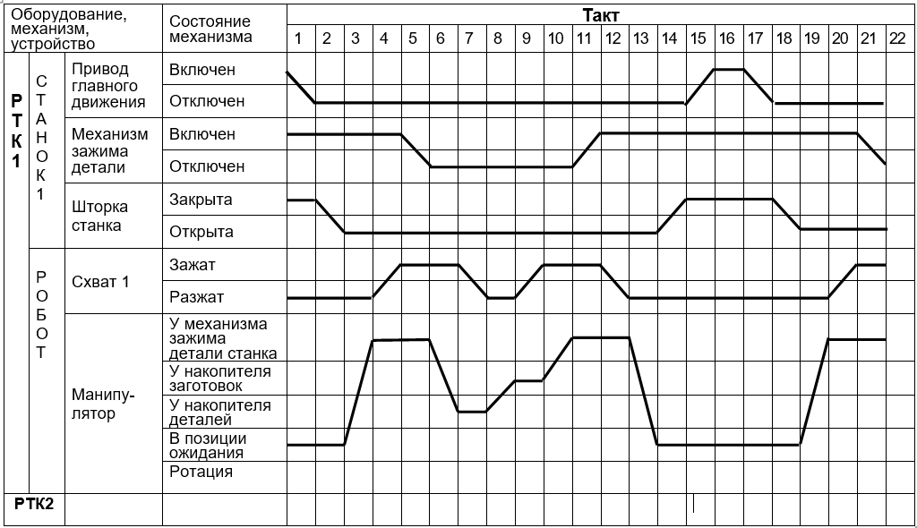

Рисунок – 9 Циклограмма последовательности работы механизмов и узлов автоматической линии.

# ЗАКЛЮЧЕНИЕ.

В ходе курсовой работы для заданной в соответствии с вариантом детали было выбрано следующее оборудование:

1. Бункерное ориентирующее устройство;

2. Токарно-винторезный станок модели 16Б16Ф3 и фрезерный станок с ЧПУ BEAVERMILL;

4. Средство транспортирования детали по позициям обработки – промышленный робот «Универсал – 5»;

Расчитана стоимость детали для изготавления прокатом, количество необходимого оборудования, составлены структурная схема и схема компоновки, так же циклограммы работы устройств.

# СПИСОК ЛИТЕРАТУРЫ.

1. Горбацевич, А.Ф. Курсовое проектирование по технологии машиностроения / А.Ф.Горбацевич, В.А Шкред. – Минск.: Вышэйшая школа, 1983.-256 с.

2. Сергушичева, А.П. Устройства автоматики и вычислительная техника в производственных системах: учебное пособие: В 2-х частях /А.П. Сергушичева. - Вологда: ВоГТУ, 2007. – Ч.1-110 с.; Ч.2-104 с.

3. Справочник технолога-машиностроителя: В 2-х томах / под ред. А.Г. Косиловой, Р.К. Мещерякова. – М.: Машиностроение, 1985. –Т.1.-656 с.; Т.2.-696 с.

4. Гибкие производственные комплексы / под ред. П.Н. Белянина, В.А. Лещенко. – М.: Машиностроение, 1984. –384 с.

5. Кузнецов, М.М. Автоматизация производственных процессов / М.М.Кузнецов, Л.И.Волчкевич, Ю.П.Замчалов; под ред. Г.А. Шаумяна. – М.: Высш. шк., 1978. –431 с.

6. Гибкое автоматическое производство / В.О. Азбель, В.А. Егоров, А.Ю. Звоницкий и др.; под ред. С.А. Майорова, Г.В. Орловского. - СПб.: Машиностроение, 1985.-454 с.

7. Роботизированные технологические комплексы и гибкие производственные системы в машиностроении. Альбом схем и чертежей: учеб. пособие для ВТУЗов / Ю.М. Соломенцев, К.П. Жуков, Ю.А. Павлов и др.; под ред. Ю.М. Соломенцева. – М.: Машиностроение, 1989. –192 с.

8. Козырев, Ю.Г. Промышленные роботы: справочник./ Ю.Г.Козырев. – М.: Машиностроение, 1983. –376 с.